他1．除去一氧化碳混有的少量二氧化碳可将混合气体通过__________除去，现象是 ____________；反应的化学方程式是___________；除去二氧化碳中混有的少量一样，可将混合气体通过__________除去，现象是________________；反应的化学方程式是_________________。

2．下列化学方程式书写正确的

A． B．

C． D．

3．下列图像能正确反映对应变化关系的是

|  |  |  |  |
| --- | --- | --- | --- |
| t6 | t7 | t8 | t9 |
| A．向一定量的二氧化锰中加入过氧化氢溶液 | B．加热一定量的高锰酸钾固体 | C．向两份完全相同的稀盐酸中分别加入锌粉、镁粉 | D．将水通电电解一段时间 |

4．金属在生产和生活中有广泛的应用。

（1）下列金属制品中，利用金属导电性的是_________（填字母序号）。

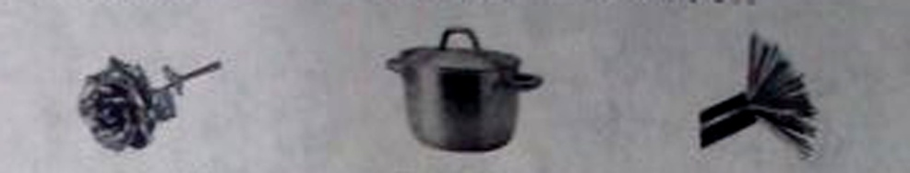

A．黄金饰品 B．铝蒸锅 C．钢导线

（2）铁制品在沙漠地区不易锈蚀的原因是___________。

（3）工业上用一氧化碳和赤铁矿炼铁反应的化学方程式为____________。

5.每年5月31日为世界无烟日。吸烟有害健康，烟气中的一种有毒气体

A.O2 B.N2 C.CO D.CO2

6.汽车尾气中的CO在四氧化三钴（CO3O4)纳米棒的催化作用下，低温即与O2反应生成CO2。下列关于该反应的说法中，不正确的是

A.反应类型为化合反应 B.可降低汽车尾气对大气的污染

C.反应前后CO3O4质量改变  D. 反应前后碳元素的化合价改变

7.工业上用甲和乙反应制备燃料丙。根据下列微观示意图得出的结论中，正确的是

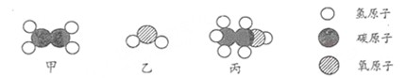

A.甲的化学式为CH2 B.反应中甲、乙、丙的分子个数比为2：1：1

C. 甲、乙、丙都是有机物 D.丙中C、H、O元素的质量比12：3：8

8.人类的生产和生活都离不开金属。

（1）金属元素在自然界中分布很广，地壳中含量最多的金属元素是____________。金属以矿物形式存在，下列矿石的主要成分属于氧化物的是___________（填化学式）。

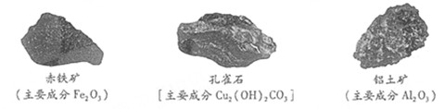

（2）铁是应用最广泛的金属。

①工业常用赤铁矿和一氧化碳在高温条件下炼铁，该反应的化学方程式为__________________。

②使用过的菜刀、铁锅等铁制品，清洗后需要及时擦干放置，可以减少___________对铁锈蚀的影响。

9．在一定条件下，下列72411352156转化不能由一步反应实现的是（　　）

A．H2CO3→CO B．Fe2O3→FeC．CO2→CaCO3D．H2SO4→MgSO4

10．（1）写出下列物质的名称、俗称或化学式．

|  |  |  |  |  |
| --- | --- | --- | --- | --- |
| 名称 | 固态72411352156二氧化碳 | ② | 三氧化二铁 | 碳酸钙 |
| 俗名 | ① | 生石灰 | ③ | 纯碱 |
| 化学式 | CO2 | CaO | Fe2O3 | ⑤ |

11. 天然气的主要成分___________；俗称__________；名称____________。

12．下列实验方案的设计中，可行的是 ( )

A．用NaOH溶液除去CO2中的CO气体

B．为检验CaO中是否含有Ca(OH)2，可将其加水后滴加酚酞溶液

C．用稀H2SO4可鉴别NaCl、NaOH、K2CO3、BaCl2四种白色固体

D．为除去炭粉中的CuO，可将其在空气中灼烧

13．碳和碳的化合物是自然界中重要的物质，请回答下列问题：

(1)金刚石和石墨的物理性质有很大的差异，其原因是_________；

(2)葡萄糖(C6H12O6)中碳、氢、氧三种元素的原子个数比为___________；

(3)NaHCO3俗称小苏打，举出NaHCO3在生活中的一种用途，如_______________。

14．以下是探究Cu、Fe、Ag三种金属活动性顺序的实验过程，请回答问题：

(1)将铜丝和铁丝分别放入相同浓度的稀H2SO4中，依据

现象，证明Fe的活动性比Cu强；

(2)将铜丝放入AgNO3溶液中，或向Cu(NO3)2溶液中放入金属，都能证明Cu的活动性比Ag强。

结论：三种金属的活动性顺序是Fe>Cu>Ag

Cu与AgNO3溶液反应的化学方程式为。

15.某课外小组的同学们收集了含一氧化碳和二氧化碳的废气，为了确认这种废气的组成，他们在实验室按如下装置进行了实验。

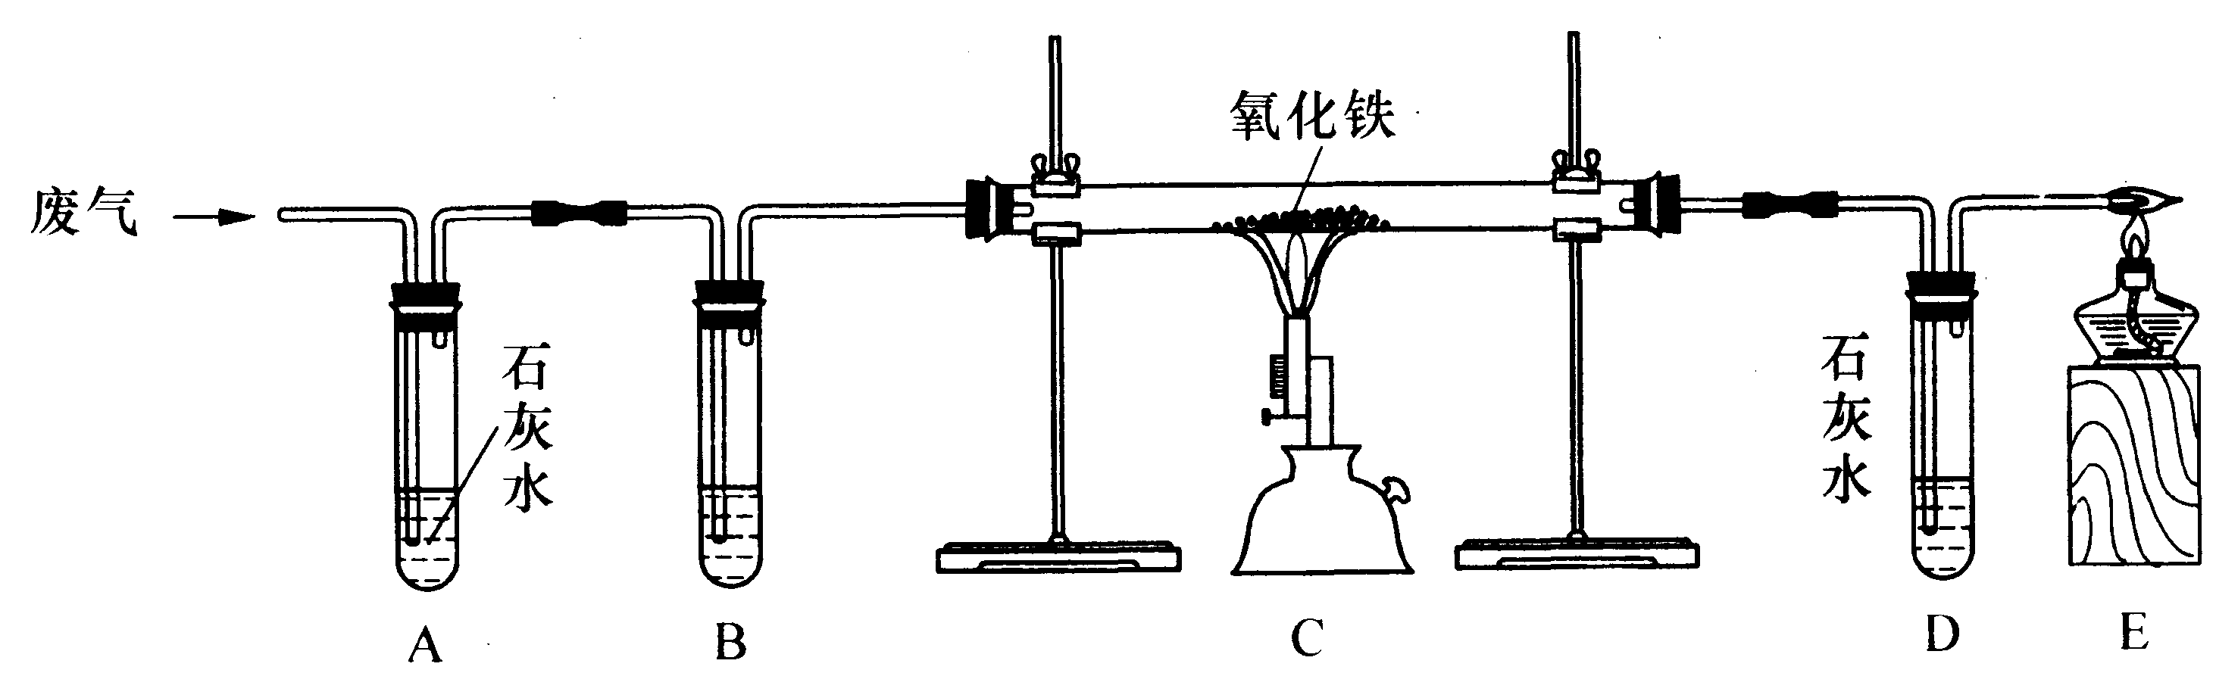

（l）B装置中盛放足量浓氢氧化钠溶液，其作用是__________________。

（2）C装置中发生反应的化学方程式是____________________________________。

（3）A装置和D装置完全相同，其作用的不同之处是__________________________________。

（4）该小组同学认为废气中的一氧化碳可以利用，于是设计如下装置除去废气中的二氧化碳，并收集一瓶一氧化碳，准备进行后续地探究。其中最合理的装置是_________（填序号，瓶内为氢氧化钠溶液）。